|  |  |
| --- | --- |
|  | Министерство образования Калининградской области  Государственное бюджетное учреждение Калининградской области профессиональная образовательная организация  «Колледж информационных технологий и строительства» |

**ВЫПУСКНАЯ КВАЛИФИКАЦИОННАЯ РАБОТА**

**Создание web-сервиса по подготовке студентов к Чемпионату профессионального мастерства «Профессионалы» компетенция «Разработка мобильного приложения»**

Выполнил:обучающийся группы ИСп 20-1 Шестаков Егор Юрьевич

Специальность: 09.02.07 «Информационные системы и программирование»

(код, наименование)

Руководитель ВКР:

Большакова-Стрекалова А.В.

(Ф.И.О. преподавателя)

|  |  |
| --- | --- |
| Выпускная квалификационная работа допущена к защите  « » 20 г.  Заместитель директора по учебно – методической работе  __________ / Павленко Г.Я.  (подпись) (Ф.И.О) | Рецензент:      (Ф.И.О., место работы)  Председатель ГЭК: Наконечный А.Н._________  (Ф.И.О.) |

Калининград

2024 г.

Аннотация

Тема дипломного проекта: Создание web-сервиса по подготовке студентов к Чемпионату профессионального мастерства «Профессионалы» компетенция «Разработка мобильного приложения»

Отчёт состоит из: введения, трёх глав, заключения, списка источников, использованных в процессе выполнения работы, а также листинга программ, упоминаемых при описании программного продукта.

Во введении обоснована актуальность предметной области и общие идеи проекта.

В первой главе приведено описание предметной области, проанализированы аналогичные продукты, представлено техническое задание на разработку программного продукта и описываются средства и технологии, которые были использованы при создании веб-сервиса.

Вторая глава посвящена описанию разработки. В ней описывается интерфейс приложения, а также расписана логика работы программы и схема взаимодействия компонентов проекта.

В заключении приведены основные выводы, полученные в результате проведённого исследования.

Ключевые слова:

Общий объём работы -

Ссылка на GitHub репозиторий: https://github.com/Shestakov4ik/OpenEdu

Содержание

Введение 4

1. Описание предметной области 6

1.1 Анализ существующих аналогов 6

1.2 Техническое задание 10

2. Описание разработки приложения 12

2.1 Обоснование средств разработки 12

2.2 Проектирование базы данных 15

2.3 Разработка интерфейса 17

Заключение 22

Список используемых источников 24

Приложение 1. Руководство пользователя 25

# Введение

В современном информационном обществе важной задачей является подготовка студентов к эффективной работе в соответствующих областях. Одним из важных мероприятий, способствующих такой подготовке, является чемпионат профессионального мастерства "Профессионалы", где студенты могут продемонстрировать свои навыки.

В рамках данной дипломной работы рассматривается создание веб-сервиса, направленного на подготовку студентов к участию в чемпионате профессионального мастерства «Профессионалы», с основным фокусом на компетенции "Разработка мобильных приложений".

Необходимость создания такого веб-сервиса обусловлена отсутствием структурированных ресурсов и инструментов для эффективной подготовки студентов к участию. Основная цель - создать ресурс, который обеспечит будущих специалистов всей необходимой информацией, навыками и практическими инструментами для успешного выступления.

В рамках исследования были поставлены и реализованы ключевые задачи по созданию функционального веб-сервиса. Во-первых, был проведен тщательный анализ потребностей пользователей и особенностей рынка. Это позволило точно определить функциональные характеристики сервиса, необходимые для удовлетворения потребностей пользователей и удовлетворения рыночного спроса.

Затем была проведена работа над дизайном и пользовательским интерфейсом. Целью этого этапа было создание привлекательного и интуитивно понятного интерфейса, который отвечал бы эстетическим и функциональным потребностям пользователей.

Следующим важным этапом стало проектирование базы данных. Была разработана структура базы данных для эффективного хранения и управления данными, необходимыми для работы веб-сервиса.

Далее была разработана оптимальная структура и архитектура веб-приложения. При этом учитывались функциональные требования, а также принципы удобства использования, масштабируемости и безопасности.

Пятым этапом стала разработка и реализация предусмотренных функций и возможностей. Для реализации задуманных функций использовались современные методологии и технологии разработки.

Наконец, было проведено тестирование и отладка разработанного веб-приложения. Этот этап был направлен на выявление и устранение ошибок, а также на оценку эффективности и пригодности сервиса для практического использования.

Исследование охватывает информационные технологии и веб-разработку, с упором на создание веб-сервиса для подготовки к профессиональному чемпионату. Важность данного исследования заключается в теоретическом изучении современных методик обучения информационным технологиям и практической реализации инструментов, полезных как для студентов, так и для их преподавателей.

# Описание предметной области

# Анализ существующих аналогов

Яндекс.Практикум - онлайн-образовательная платформа от компании Яндекс, предлагающая курсы и программы в сфере информационных технологий. Важные черты Яндекс.Практикум включают в себя: множество образовательных программ, практический подход к обучению, наличие экспертов в качестве преподавателей и менторская поддержка, гибкий график и онлайн-формат, сертификация и помощь в построении карьеры, а также сообщество студентов и выпускников.

Программы от Яндекс.Практикум охватывают разные области, такие как веб-разработка, анализ данных, машинное обучение, кибербезопасность. Это дает возможность студентам выбирать программу соответствующую их интересам и профессиональным целям. Основной упор сделан на практическое обучение с заданиями, проектами и кейсами, что позволяет непосредственно применять полученные знания. Это способствует глубокому пониманию материала и развитию практических навыков.

Сотрудничество с опытными преподавателями и индустрией, а также предоставление менторской поддержки гарантируют высокое качество обучения. Обучение в онлайн-формате позволяет студентам изучать материалы в удобное время и место. Гибкий график обучения помогает адаптировать процесс обучения под индивидуальные потребности.

После завершения программы студенты получают официальный сертификат и поддержку в поиске работы. Активное сообщество студентов и выпускников обеспечивает мотивацию, обмен опытом и поддержку.



Рисунок 1 – Логотип «Яндекс.Практикум»

Javarush является одной из самых популярных онлайн-платформ для изучения программирования на языке Java. Её уникальность заключается в методологии обучения, ориентированной на полное освоение языка с нуля, без необходимости предварительного опыта в программировании. Пошаговое обучение и интерактивность Javarush следует принципу поэтапного обучения, последовательно вводя учеников в мир программирования. Начиная с базовых концепций и основ синтаксиса, платформа постепенно переходит к более сложным темам, обеспечивая глубокое понимание материала. Для закрепления полученных знаний Javarush предлагает множество интерактивных упражнений и теоретических задач. Более того, платформа предлагает студентам возможность участвовать в выполнении реальных проектов, что дает им ценный опыт и позволяет закрепить полученные знания.

Основные курсы и материалы платформы предоставляются бесплатно, что делает обучение доступным для всех желающих, независимо от их материального положения. Это существенное преимущество, которое открывает возможности для тех, кто хочет освоить программирование, но не имеет возможности тратить на обучение значительные средства.

На Javarush сформировалось активное сообщество студентов и экспертов, готовых оказывать поддержку и помощь друг другу. Ученики могут обмениваться опытом, задавать вопросы, получать конструктивную обратную связь и обсуждать темы, связанные с программированием. Такое сообщество создаёт благоприятную среду для обучения и способствует личностному и профессиональному росту.



Рисунок 2 – Логотип «JavaRush»

DataCamp предлагает пользовательскую программу обучения с обширной глубиной материалов и практические задания, которые помогают учащимся использовать свои знания в аналитике данных и машинном обучении на практике. Этот интерактивный подход к обучению позволяет студентам непосредственно применять новые знания и навыки, что обеспечивает более глубокое и прочное усвоение материала.

На платформе DataCamp можно найти большое количество курсов и материалов, специализированных в области аналитики данных и машинного обучения. Знание языков программирования Python и R, которые широко используются в индустрии, делает эту платформу особенно привлекательной для тех, кто стремится развиваться в сфере аналитики данных и искусственного интеллекта. DataCamp предоставляет высококачественное образование и ресурсы, необходимые для успешной карьеры в этой области.

Одна из ключевых особенностей DataCamp - это активное поощрение студентов к созданию и выполнению проектов. Это помогает им применять свои знания к реальным задачам и ситуациям, углубляя в процессе понимание материала. Кроме того, наличие профессионального портфолио проектов, которое можно создать в процессе обучения на DataCamp, может быть полезно при поиске работы в этой области или продвижении по карьерной лестнице.

DataCamp регулярно обновляет свои курсы и материалы, чтобы отражать последние тенденции и технологии в области аналитики данных и машинного обучения. Постоянное обновление материалов и поддержка новых технологий позволяют студентам оставаться в курсе последних инноваций и требований рынка.

Наконец, DataCamp предлагает персонализированный подход к обучению. Студенты могут создавать индивидуальные учебные планы и тренировки, которые отвечают их потребностям и уровню знаний. Это помогает обеспечить эффективное и эффективное обучение, учитывая цели и требования каждого студента.



Рисунок 3 – Логотип «DataCamp»

EdX является одной из самых популярных онлайн-образовательных платформ, и ее привлекательность состоит во многих важных особенностях. Одной из них является богатое профессиональное сообщество, которое сотрудничает с университетами и организациями со всего мира. Учебные заведения, такие как MIT, Harvard и Berkeley, среди других, предоставляют свои экспертные знания и высококачественное образование через эту платформу. Это обеспечивает доступ к лучшим учебным программам и помогает студентам получать знания в самых различных областях.

Еще одним преимуществом EdX является возможность бесплатного доступа к множеству курсов. Это делает образование более доступным для всех, вне зависимости от финансовых возможностей студента. Бесплатные курсы также позволяют студентам определить свои предпочтения и интересы в области образования перед тем, как принимать решение о дальнейшем обучении или инвестировать деньги в платные программы.

Кроме бесплатных курсов, EdX также предлагает возможность получения официальных сертификатов за успешное прохождение курса. Эти сертификаты могут быть полезны для тех, кто хочет подтвердить свои знания и умения в конкретной области перед работодателями или на учебном уровне. Получение сертификата может быть важным дополнением к академической или профессиональной карьере студента.

EdX также разрабатывает совместные программы с ведущими компаниями, что гарантирует их актуальность и соответствие требованиям рынка труда. Такие программы и курсы особенно полезны для тех, кто стремится получить знания и навыки, которые востребованы в современном мире с работодателями. Это приводит к лучшим перспективам для студентов при поиске работы и продвижении по карьерной лестнице.

EdX представляет собой всеобъемлющую платформу для самостоятельного обучения, профессионального развития и подготовки к будущей карьере. Ее особенности, включающие профессиональное сообщество, бесплатные курсы, возможность получения сертификатов, практические элементы, сотрудничество с компаниями и форумы, делают ее одной из лучших платформ для тех, кто ищет образование и развитие навыков в онлайн-формате.



Рисунок 4 – Логотип «EdX»

# Техническое задание

1. Общая информация

* Наименование: Web-сервис для подготовки студентов к Чемпионату профессионального мастерства "Профессионалы" в компетенции "Разработка мобильного приложения".
* Назначение и область применения: Создание веб-сервиса, который будет помогать студентам готовиться к соревнованиям, предоставляя необходимую информацию, материалы и задания.

1. Требования к программе

Требования к функциональным характеристикам:

* Веб-сервис должен быть разработан как веб-приложение.
* Должна быть реализована работа с базой данных для хранения информации о пользователях, материалах и заданиях.
* Функционал веб-сервиса должен быть доступен через веб-интерфейс.
* Студентам должна быть предоставлена возможность просмотра материалов по подготовке к соревнованиям.
* Должна быть реализована система предоставления заданий студентам для выполнения.
* Система должна обеспечивать возможность обратной связи с преподавателями или экспертами по выполненным заданиям.

Требования к надежности:

* Веб-сервис должен обеспечивать стабильную работу без сбоев и недоступности.
* Необходимо предусмотреть резервное копирование данных для предотвращения потери информации.

Требования к производительности:

* Веб-сервис должен обеспечивать быстрый доступ к материалам и заданиям.
* Отклик интерфейса не должен превышать 2 секунд.

Требования к тестированию

* Тестирование должно включать проверку функциональности на различных браузерах и устройствах.
* Должны быть протестированы все функциональные возможности веб-сервиса.
* Необходимо провести тестирование на работоспособность при большом количестве одновременных пользователей.

Требования к документации

* Техническая документация должна включать в себя описание архитектуры веб-сервиса, спецификацию требований и инструкции по установке и использованию.
* Пользовательская документация должна содержать руководство пользователя по работе с веб-сервисом.

Требования к сопровождению

* После внедрения веб-сервиса должна обеспечиваться его поддержка и обновление в течение всего жизненного цикла продукта.

1. Стадии разработки

* Определение целей и задач веб-сервиса.
* Анализ существующих аналогов и анализ требований пользователей.
* Изучение необходимых технологий для разработки веб-сервиса.
* Разработка веб-сервиса.
* Тестирование веб-сервиса на соответствие требованиям и его функциональности.

1. Описание разработки приложения
   1. Обоснование средств разработки

Технологии, используемые в разработке:

* IDE Intellij IDEA

Intellij IDEA обладает широким набором плагинов, которые позволяют разработчикам расширять функциональность среды разработки и адаптировать ее под свои потребности. Это позволяет гибко настроить Intellij IDEA под различные проекты и языки программирования.

B Intellij IDEA имеется также интегрированная система отладки, которая позволяет разработчикам находить и исправлять ошибки более эффективно. С помощью этой системы можно легко отслеживать выполнение программы, устанавливать точки останова и анализировать значения переменных во время выполнения, что значительно упрощает процесс исправления ошибок.

В среде разработки предусмотрены мощные инструменты для управления версиями кода, разрешения конфликтов при слиянии изменений и совместной работы над проектами. Это помогает разработчикам эффективно сотрудничать и ускоряет процесс разработки.

Intellij IDEA является идеальной средой разработки для создания веб-приложений на основе PHP, JavaScript, HTML и CSS благодаря своему мощному инструментарию, комфортной среде и поддержке необходимых языков.



Рисунок 5 - Логотип «Intellij IDEA»

* Языки программирования PHP, JS, HTML, CSS, SQL

PHP используется для обработки серверной стороны, JavaScript для клиентской стороны и интерактивности, HTML для структурирования содержимого, CSS для стилизации внешнего вида, что делает их необходимыми для разработки веб-приложений, а SQL для хранения и обработки информации в реляционной базе данных.

* Bootstrap

Bootstrap является незаменимым инструментом при разработке веб-приложений. Его преимущества заключаются в адаптивном дизайне и простоте использования.

Адаптивный дизайн Bootstrap позволяет создавать веб-приложения, которые выглядят и работают превосходно на любом устройстве, будь то компьютер, планшет или мобильный телефон. Он предлагает готовые компоненты и сетки, которые легко адаптируются под разные разрешения экранов. Responsive css-классы автоматически реагируют на изменения размеров экрана, обеспечивая оптимальное отображение интерфейса.

Простота использования Bootstrap заключается в его интуитивно понятной структуре классов, что позволяет даже новичкам быстро создавать стильные и современные пользовательские интерфейсы без необходимости глубокого понимания css. Готовые компоненты и стили Bootstrap существенно ускоряют процесс разработки, поскольку не требуют написания большого количества css-кода с нуля. Вместо этого, можно использовать готовые классы Bootstrap для оформления элементов и компонентов.

* PHPMyAdmin

PHPMyAdmin – это удобный веб-интерфейс для администрирования баз данных MySQL, который обеспечивает множество преимуществ. Во-первых, благодаря ему администраторы и разработчики могут управлять базой данных без необходимости использовать командную строку или специализированные клиенты. Это особенно полезно для разработчиков, которые не обладают глубокими знаниями SQL или предпочитают использовать визуальные инструменты.

Во-вторых, благодаря интуитивно понятному пользовательскому интерфейсу PHPMyAdmin позволяет легко создавать, изменять и удалять таблицы, а также выполнять SQL-запросы. Это облегчает работу и экономит время.

Кроме того, PHPMyAdmin – это бесплатное и открытое программное обеспечение. Оно распространяется по лицензии GNU GPL (General Public License), что позволяет любому желающему свободно скачать, установить и использовать PHPMyAdmin без необходимости платить лицензионные сборы. Более того, благодаря открытому коду PHPMyAdmin можно настраивать под конкретные нужды проекта или расширять его функциональность, если это необходимо. Такой подход обеспечивает большую гибкость и контроль над процессом управления базой данных.

* Laravel

Laravel - это мощный фреймворк для разработки веб-приложений, который обладает рядом преимуществ, делающих его идеальным выбором для профессиональных разработчиков.

Одной из ключевых особенностей Laravel является его простой и элегантный синтаксис, который значительно упрощает процесс разработки. Разработчики могут быстро создавать веб-приложения, не теряя время на настройку инфраструктуры или решение рутинных задач. Кроме того, структура проекта в Laravel организована интуитивно и эффективно, что позволяет легко сопровождать и масштабировать приложение в будущем.

Фреймворк включает в себя множество мощных инструментов, которые значительно ускоряют процесс разработки. Например, встроенная маршрутизация позволяет легко определять обработку HTTP-запросов, а ORM (Eloquent) обеспечивает удобный доступ к базе данных через объектно-ориентированный интерфейс. Кроме того, Laravel предлагает встроенную систему аутентификации и авторизации, которая упрощает добавление функциональности аутентификации пользователей и управление их правами доступа.

* Vite

Использование Vite в разработке веб-приложений имеет множество преимуществ. Прежде всего, это высокая скорость разработки. Vite использует современные технологии, такие как ESM (ECMAScript Modules), которые обеспечивают быструю сборку проекта. Благодаря этому разработчики могут видеть результаты своей работы мгновенно, без необходимости полной пересборки проекта. Это значительно ускоряет процесс разработки и позволяет сразу же приступить к тестированию и отладке изменений.

# Проектирование базы данных

Перед разработкой веб-сервиса необходимо провести детальное планирование и продумать структуры базы данных. От правильного организации базы данных зависит вся дальнейшая работа над проектом. В данном проекте будет семь таблиц:

* Таблица Users - предназначена для хранения информации о пользователях. В ней будут содержаться данные, связанные с пользовательскими аккаунтами, такими как имя, электронная почта, пароль и другие релевантные данные.
* Таблица Plans - предназначена для хранения информации о существующих типах подписки. Эта таблица содержит данные о различных планах подписки, их стоимости, преимуществах и другой важной информации для пользователей.
* Таблица Courses - предназначена для хранения основной информации о существующих курсах. Здесь будут храниться данные о названии курса, его описании, продолжительности и других характеристиках, позволяющих пользователям сделать осмысленный выбор.
* Таблица MyCourses - предназначена для хранения информации о курсах, начатых пользователями. В этой таблице будут содержаться данные о пользователях, их прогрессе в обучении и других параметрах, связанных с участием в курсах.
* Таблица Lessons - предназначена для хранения контента отдельных уроков курса. В ней будут содержаться данные о заголовке, содержании, материалах и других деталях для каждого урока.
* Таблица Tasks - предназначена для хранения информации о существующих заданиях. Здесь будут храниться данные о заданиях, связанных с курсами, их описании, сроках выполнения и других важных деталях, которые помогут пользователям успешно выполнить задачи.
* Таблица Directions - предназначена для хранения информации о существующих направлениях. Здесь будут содержаться данные о различных направлениях обучения, их описании, целях и других характеристиках, чтобы помочь пользователям определиться с выбором своего образовательного пути.

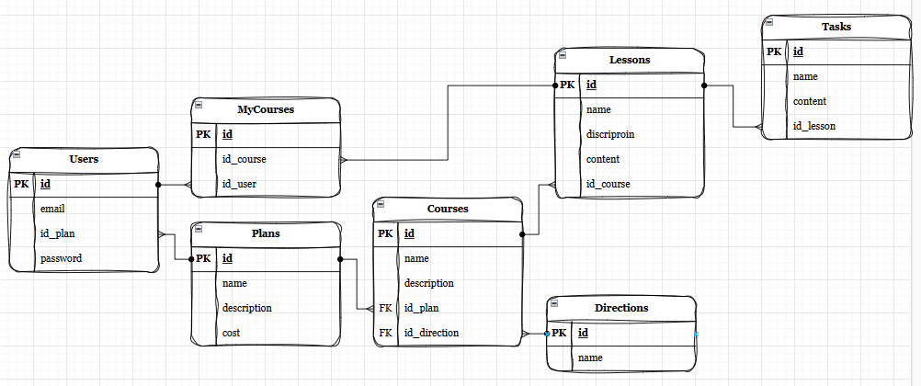

Рисунок 6 – Структура БД проекта

# Разработка интерфейса

Для разработки дизайна мобильного приложения был выбран инструмент Figma. Этот выбор основан на нескольких преимуществах и удобствах, которые предоставляет данное программное обеспечение. Во-первых, Figma является онлайн-инструментом, работающим в облачном режиме. Это означает, что он доступен из любого места и на любом устройстве, при наличии доступа к интернету. Такой подход значительно облегчает процесс совместной работы над проектом, поскольку члены команды могут одновременно вносить изменения и оставлять комментарии в режиме реального времени.

Во-вторых, Figma обеспечивает простую и эффективную совместную работу над проектом. Все пользователи могут параллельно работать над дизайном, видеть изменения, внесенные другими участниками, а также обмениваться мнениями и комментариями внутри приложения.

В-третьих, figma предлагает широкий набор инструментов для разработки дизайна интерфейсов мобильного приложения. Этот набор включает в себя возможность создания прототипов, интерактивных элементов, компонентов и многое другое. Такой функционал позволяет дизайнерам создавать профессиональные и современные интерфейсы с минимумом усилий.

Также, Figma отличается простотой использования. Интерфейс программы интуитивно понятен и его легко освоить даже новичкам в области дизайна мобильных приложений. Именно поэтому она является отличным выбором как для опытных профессионалов, так и для начинающих дизайнеров.

Еще одним преимуществом Figma является его поддержка различных форматов файлов. Программа позволяет экспортировать дизайн в такие форматы, как png, jpeg, svg, pdf и другие. Это дает гибкость при представлении результатов работы заказчикам или разработчикам.

Кроме того, Figma легко интегрируется с другими инструментами и сервисами, такими как zeplin, avocode, adobe xd и другими. Это позволяет легко обмениваться данными и ресурсами между различными инструментами и участниками проекта.

И, наконец, figma позволяет создавать прототипы с интерактивными элементами. Такой функционал помогает дизайнерам и разработчикам лучше представить и протестировать пользовательский опыт до начала фактической разработки.

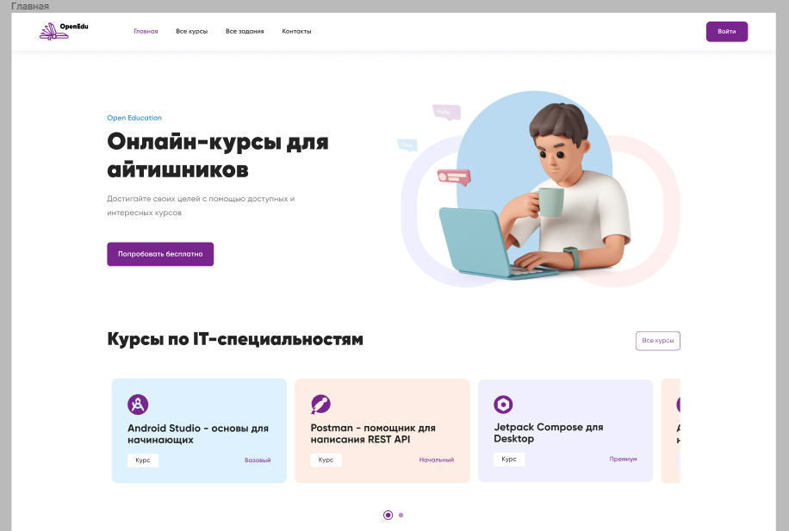

Рисунок 7 – Интерфейс главного экрана

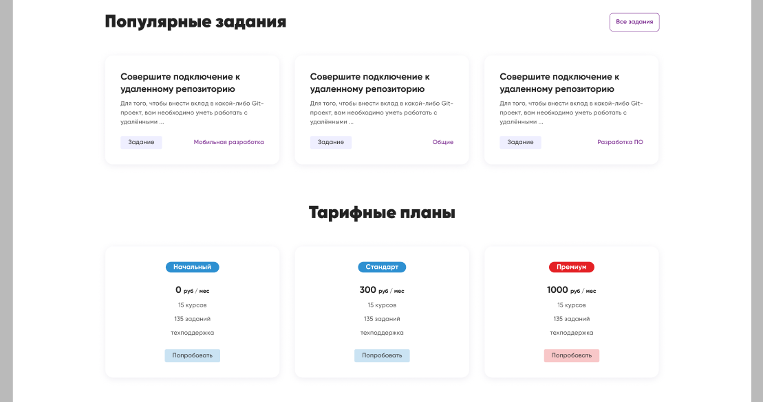

Рисунок 8 – Интерфейс главного экрана

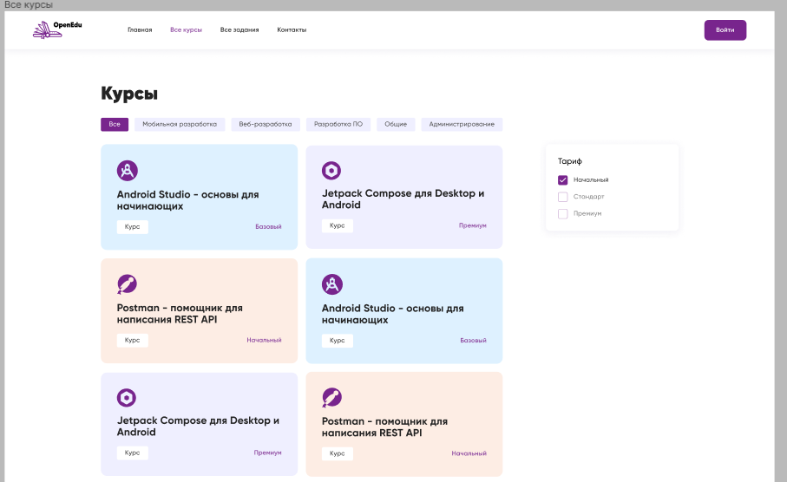

Рисунок 9 – Интерфейс экрана со списком всех курсов

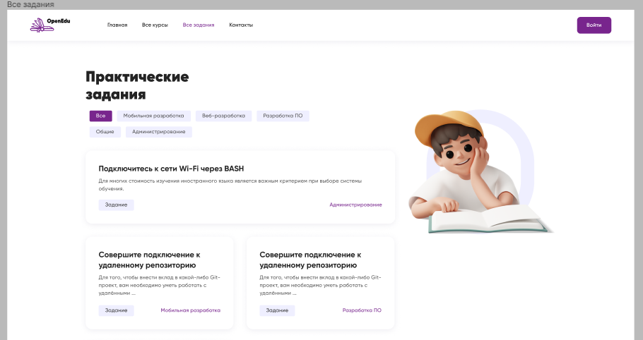

Рисунок 10 – Интерфейс экрана со списком всех заданий

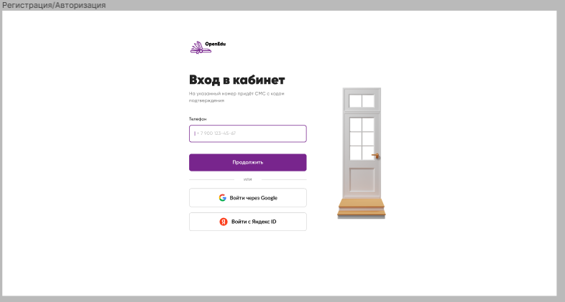

Рисунок 11 – Экран Авторизации/Регистрации

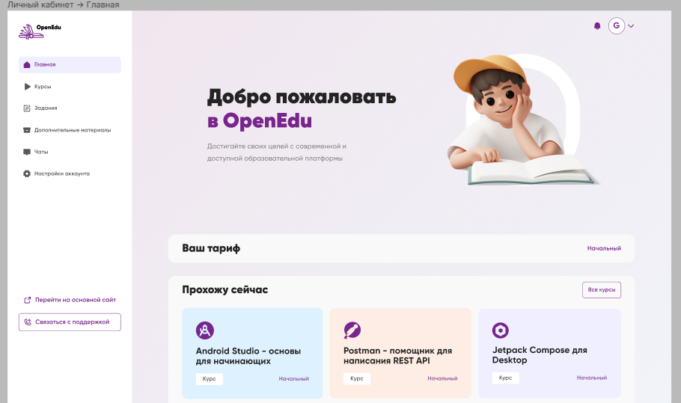

Рисунок 12 – Главный экран личного кабинета

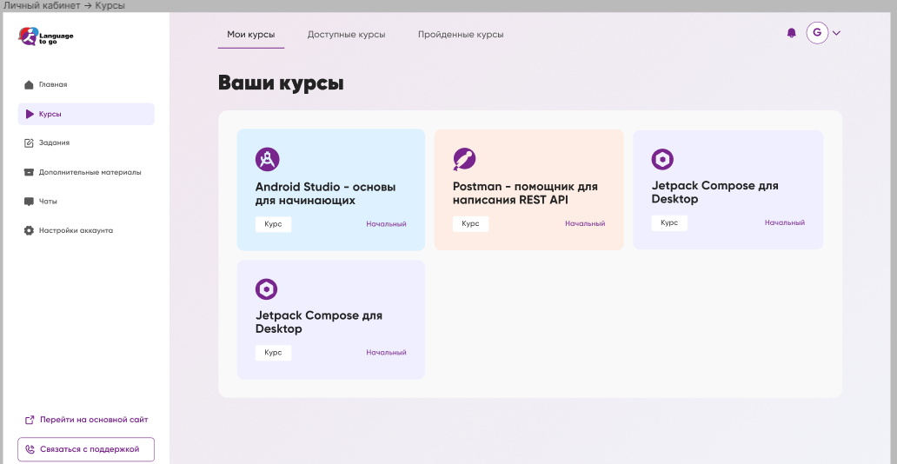

Рисунок 13 – Экран доступных курсов в личном кабинете

# Заключение

В настоящем информационном обществе несомненно важно готовить студентов к участию в профессиональных мероприятиях, включая чемпионаты профессионального мастерства. В рамках данного исследования было выявлено, что необходимо разработать специализированный веб-сервис для эффективной подготовки студентов к таким событиям, с фокусом на компетенцию "Разработка мобильных приложений".

Исследование сфокусировано на потребностях пользователей и особенностях рынка, что позволило определить функциональные характеристики требуемого веб-сервиса. Были разработаны и внедрены соответствующие функции, включая дизайн, пользовательский интерфейс, структуру базы данных и архитектуру приложения с учетом принципов удобства использования, масштабируемости и безопасности.

Тестирование и отладка веб-приложения позволили выявить и устранить ошибки, а также оценить его эффективность и пригодность для практического использования. Результаты исследования подтверждают необходимость создания таких образовательных ресурсов для студентов и преподавателей, а также их потенциал для улучшения качества подготовки в области информационных технологий.

Далее следует активно продвигать разработанный веб-сервис среди студентов и преподавателей, чтобы максимально раскрыть его потенциал и показать преимущества перед другими образовательными ресурсами. Важно провести обучающие семинары и мастер-классы, нацеленные на эффективное использование сервиса для подготовки к профессиональным мероприятиям.

Дополнительно, необходимо установить партнерские отношения с профессиональными организациями, которые занимаются подготовкой и проведением чемпионатов профессионального мастерства. Сотрудничество с такими организациями поможет улучшить качество обучения студентов и подготовку к реальным соревнованиям в сфере разработки мобильных приложений.

Кроме того, для повышения эффективности и удобства использования веб-сервиса, необходимо постоянно анализировать обратную связь от пользователей и вносить соответствующие улучшения. Такой подход позволит сделать сервис максимально адаптированным к потребностям пользователей и поддерживать его актуальность в долгосрочной перспективе.

# Список используемых источников

* + - 1. Карпов, В. А. Программирование на MATLAB: практическое руководство / В. А. Карпов. - 2-е изд. - Санкт-Петербург : БХВ-Петербург, 2021. - 480 с.
      2. Джексон, Р. Предметно-ориентированное проектирование с использованием Java и Spring Framework: справочное руководство / Р. Джексон. - Москва : Издательский дом "Вильямс", 2019. - 368 с.
      3. Степанов, И. А. Java: практическое руководство для начинающих / И. А. Степанов. - Москва : Техносфера, 2022. - 312 с.
      4. Иванов, П. А. Объектно-ориентированное программирование на Java: учебное пособие / П. А. Иванов. - Санкт-Петербург : Питер, 2015. - 216 с.
      5. Саймон, Р. С. Программирование на Java с примерами и решениями задач / Р. С. Саймон, Дж. Джонс. - Москва : Диалектика-Вильямс, 2020. – 464.
      6. Чернов, А. С. Java для начинающих: учебное пособие / А. С. Чернов. - Москва : ДМК Пресс, 2020. - 320 с.
      7. Ларин, Н. В. Объектно-ориентированное программирование на C++: учебное пособие / Н. В. Ларин. - Санкт-Петербург : Питер, 2023. - 384 с.
      8. Столяров, А. В. Объектно-ориентированное программирование на Python: учебное пособие / А. В. Столяров. - Москва : ДМК Пресс, 2022. – 272.
      9. Петров, В. И. Объектно-ориентированное программирование на C# в Visual Studio: практическое руководство / В. И. Петров. - Москва : КУДИЦ-Пресс, 2023. - 432 с.
      10. Хорстманн, К. Совершенный код: мастер-класс / К. Хорстманн. - Санкт-Петербург : Питер, 2018. - 608 с.

# Приложение 1. Руководство пользователя

Основные разделы сайта

* 1. Главная страница

Главная страница – это ваше первое знакомство с сайтом. Здесь вы найдете:

* Курсы по специальности: Выберите интересующую вас специальность, чтобы просмотреть доступные курсы.
* Популярные курсы: Ознакомьтесь с курсами, которые пользуются наибольшей популярностью среди пользователей.
* Тарифы: Информация о различных тарифных планах. Выберите подходящий тариф для доступа к нужным курсам.
  1. Все курсы

Страница "Все курсы" предоставляет полный список курсов:

* Фильтры по направлениям: Курсы разделены по направлениям для удобного поиска.
* Тип подписки: Узнайте, какой тип подписки требуется для доступа к каждому курсу. Здесь указаны все доступные варианты.
  1. Все задания

На странице "Все задания" представлены все доступные задания:

* Фильтры по направлениям: Задания сгруппированы по направлениям, чтобы вы могли легко найти нужное.
* Описание заданий: Краткое описание каждого задания с указанием необходимых знаний и навыков.

1. Авторизация/Регистрация

В правом верхнем углу на любой странице сайта находится кнопка "Войти".

* Нажмите "Войти", чтобы перейти на страницу авторизации.
* Введите свои данные для входа или создайте новый аккаунт.

1. Личный кабинет

После успешного входа в аккаунт вы попадаете в личный кабинет, где собрана вся информация о вашем обучении.

* 1. Главная страница личного кабинета
* Пройденные курсы: Список всех курсов, которые вы уже завершили. Вы можете вернуться к материалам этих курсов в любое время.
* Текущие курсы: Курсы, которые вы проходите в настоящий момент. Здесь отображается ваш прогресс по каждому курсу.
  1. Курсы

Во вкладке "Курсы" личного кабинета:

* Доступные курсы: Перечень всех курсов, к которым у вас есть доступ в рамках вашей подписки. Вы можете начать новые курсы или продолжить текущие.
  1. Задания

Во вкладке "Задания" личного кабинета:

* Все задания: Список всех доступных заданий. Здесь вы найдете задания, связанные с вашими курсами и дополнительными материалами.

Дополнительные функции

1. Связаться с поддержкой

Под меню на любой странице личного кабинета расположена кнопка "Связаться с поддержкой":

* Поддержка пользователей: Нажмите на эту кнопку, чтобы получить помощь по любым вопросам, связанным с использованием сайта.

1. Как начать работу

* Регистрация или вход в аккаунт: Нажмите "Войти" в правом верхнем углу и авторизуйтесь или зарегистрируйтесь, если у вас еще нет аккаунта.
* Выбор курса: Перейдите в раздел "Все курсы" и выберите курс, который вам интересен. Ознакомьтесь с необходимыми условиями и типом подписки.
* Начало обучения: Запишитесь на курс и начните обучение. Прогресс будет отображаться в вашем личном кабинете.
* Выполнение заданий: Перейдите в раздел "Все задания" или во вкладку "Задания" личного кабинета, чтобы увидеть и выполнить задания, связанные с вашими курсами.
* Обращение в поддержку: Если у вас возникли вопросы или проблемы, используйте кнопку "Связаться с поддержкой".